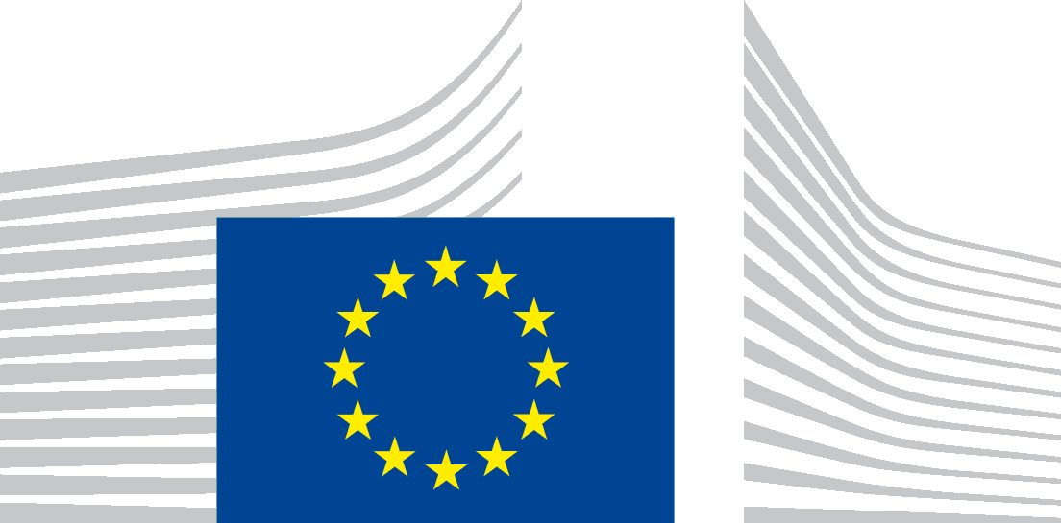 | COMMISSIONE EUROPEA  SEGRETARIATO GENERALE  Direzione A - Strategia, legiferare meglio e governo societario  SG.A.1 - Priorità strategiche e programma di lavoro
Autorizzazione a realizzare

riprese fotografiche di un minore | riprese cinematografiche di un minore
Soggetto della fotografia/del filmato per il concorso "ImagineEU" per le scuole: [Breve descrizione del tema della foto/del filmato, in modo da facilitarne l'identificazione] ______________________________________________________________________________________________
______________________________________________________________________________________________
______________________________________________________________________________________________
Data della ripresa fotografica/cinematografica: ______________________________________________________
Località: ______________________________________________________________________________________

Io sottoscritto(-a), ____________________________________________________, nato(-a) il ________, residente a: ________________________________________________________________________________________
dichiaro di acconsentire liberamente a essere fotografato(-a) e filmato(-a) ai fini del concorso "ImagineEU" per le scuole organizzato dal Segretariato generale della Commissione europea, unità A.1 - Priorità strategiche e programma di lavoro.

Dichiaro di accettare le regole del concorso e di sottoscrivere l'informativa sulla privacy relativa al concorso video per le scuole "ImagineEU".
Io sottoscritto(-a) autorizzo la Commissione europea (CE) a:
- trattare foto e video che mi ritraggono ai fini del concorso "ImagineEU" per le scuole e a utilizzare senza limitazioni dette fotografie e/o filmati in ogni tipo di pubblicazione e in qualsiasi forma di diffusione televisiva o di comunicazione via internet, come descritto nelle regole del concorso e nell'informativa sulla privacy;
- inserire e archiviare dette fotografie e/o filmati nelle banche dati online dell'Unione europea, accessibili gratuitamente al pubblico. I terzi autorizzati all'accesso a tali banche dati potranno utilizzare dette fotografie e/o filmati nel rispetto della decisione della Commissione relativa al riutilizzo dei documenti della Commissione (2011/833/UE) unicamente a fini informativi o didattici,
per illustrare o promuovere le attività o i progetti delle istituzioni europee e dell'Unione europea come definito nel DPR-EC-09286.

Esprimo il consenso al trattamento dei miei dati personali nella misura necessaria al conseguimento delle finalità sopra indicate, conformemente all'informativa sulla privacy. La CE garantisce che i dati personali che mi riguardano verranno trattati conformemente al regolamento (UE) 2018/1725. I dati potranno essere archiviati dalla CE.
Prendo atto che, in qualità di interessato:
- ho il diritto di revocare il mio consenso in qualsiasi momento. La revoca del consenso non pregiudicherà la liceità del trattamento effettuato prima della revoca;
- sono titolare dei diritti di cui all'informativa sulla privacy.
Per revocare il consenso o esercitare i summenzionati diritti, rivolgersi alla CE inviando una mail all'indirizzo:
SG-ECI-INFO@ec.europa.eu.
La presente autorizzazione è valida in tutto il mondo per l'intera durata della protezione giuridica della foto/del filmato. L'autorizzazione può essere revocata dandone comunicazione alla CE all'indirizzo sopraindicato.

Firma dello studente/della studentessa, preceduta dalla menzione "Letto e approvato"  Data: | Firma del genitore o dei genitori/del rappresentante o dei rappresentanti legali, preceduta dalla menzione "Letto e approvato"  Data:  Nome e cognome:

